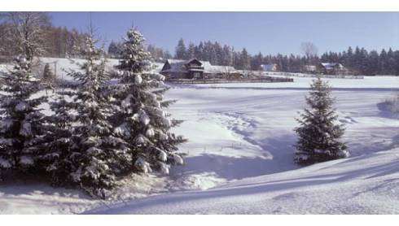
Příjemné prožití vánočních svátků, zdraví, štěstí a pohodu v roce 2019 přeje
OV KSČM Ústí nad Orlicí

